**TRƯỜNG ĐẠI HỌC CÔNG NGHIỆP HÀ NỘI**

**KHOA CÔNG NGHỆ THÔNG TIN**

**======***======**



**BÁO CÁO BÀI TẬP LỚN**

**MÔN: LẬP TRÌNH ỨNG DỤNG CƠ SỞ DỮ LIỆU TRÊN WEB**

**ĐỀ TÀI: Xây dựng website giới thiệu tour du lịch và đặt tour trực tuyến**

**S-VietNam Travel**

|  |  |
| --- | --- |
| GVHD: | Ths. Đỗ Ngọc Sơn |
| Nhóm : | 10 |
| Thành viên: | Mạc Duy Khánh  Lê Đình Long  Nguyễn Bảo Long  Nguyễn Đăng Nam |
|  |
| Lớp: | 202110503134015 |
| Khóa: | K13 |
|  |  |

Hà nội - Năm 2021

Mục Lục

Bảng phân công công việc 3

**MỞ ĐẦU**………………………………………………………………………………………………………………………………4

Chương 1. TÌM HIỂU WEBSITE THỰC TẾ 5

1.1 Mô tả chức năng của website thực tế 5

1.2 Thiết kế cơ sở dữ liệu 9

1.2.1 Sơ đồ quan hệ giữa các bảng 9

1.2.2 Cấu trúc các bảng 9

Chương 2. THIẾT KẾ VÀ CÀI ĐẶT CHƯƠNG TRÌNH 14

2.1 Giao diện người dùng 14

2.2 Giao diện admin 20

2.3 Code một số chức năng chính 21

KẾT LUẬN…………………………………………………………………………………………………………………………25

TÀI LIỆU THAM KHẢO 26

# Bảng phân công công việc

|  |  |  |
| --- | --- | --- |
| **Mã sinh viên** | **Họ Tên** | **Công việc được phân** |
| 2018601313 | Mạc Duy Khánh | Thiết kế CSDL  Xây dựng giao diện người dùng:  + Trang giới thiệu địa điểm du lịch  + Trang Tour du lịch và đặt Tour du lịch  + Các trang hiển thị đều có phân trang, một số trang có sắp xếp + lọc |
| 2018601746 | Lê Đình Long | Thiết kế CSDL  Xây dựng giao diện cho admin.  + Quản lý được hóa đơn đặt tour, quản lý người dùng, quản lý tour, quản lý địa điểm du lịch  + Các trang hiển thị đều có phân trang, một số trang có sắp xếp + lọc. |
| 2018600571 | Nguyễn Bảo Long | Thiết kế CSDL  Xây dựng giao diện người dùng:  + Đăng nhập, đăng kí  + Trang chủ, trang đặt tour |
| 2018605080 | Nguyễn Đăng Nam | Thiết kế CSDL  Xây dựng giao diện cho admin:  + Quản lý được hóa đơn đặt tour, quản lý người dùng, quản lý tour, quản lý địa điểm du lịch  + Các trang hiển thị đều có phân trang, một số trang có sắp xếp + lọc. |

**MỞ ĐẦU**

Trong thời đại công nghệ số bùng nổ mạnh mẽ như hiện nay, công nghệ thông tin là một phần thiết yếu cực kì quan trọng trong sự phát triển của nhân loại. Với những lợi ích khổng lồ từ công nghệ thông tin đem lại nên nó ngày càng được quan tâm và sử dụng hiệu quả trong mọi lĩnh vực. Ví dụ như nếu áp dụng vào các nhu cầu ăn uống, du lịch, mua sắm thì hầu như các nhà sáng lập sẽ đưa người người dùng tới Website với việc sử dụng hàng loạt các công nghệ mạnh, Frameworks như là ASP.NET, PHP, Java, Node.js, .NET Framework…để phục vụ nhu cầu của người dùng.

Ngày nay, xã hội càng phát triển thì nhu cầu giải trí, du lịch cũng phát triển theo. Nhưng không phải ai cũng biết được các địa điểm du lịch đẹp và phù hợp với bản thân. Chính vì vậy nhóm 6 đã thực hiện đề tài ***“Xây dựng Website giới thiệu các tour du lịch và đặt tour trực tuyến”*** nhằm giúp người dùng có thể tìm kiếm và đặt Tour du lịch một cách dễ dàng trên Website. Trang web này được nhóm xây dựng sử dụng Frameworks ASP.NET MVC 5. Về phía UI, nhóm có sử dụng HTML, CSS, JavaScript. Ứng dụng được viết trên Microsoft Visual Studio 2019, sử dụng ngôn ngữ truy vấn SQL trên SQL Server Management Studio.

Trong thời gian thực hiện bài tập lớn, dưới những kiến thức đã tích lũy được khi học tập và dưới sự hướng dẫn nhiệt tình của giảng viên Đỗ Ngọc Sơn, nhóm 10 đã tiến hành tìm hiểu và xây dựng được Website giới thiệu các tour du lịch và đặt tour trực tuyến. Trong quá trình thực hiện sẽ không tránh khỏi những thiếu sót, nhóm 10 rất mong nhận được những lời góp ý và nhận xét từ phía thầy và các bạn để Website hoàn thiện hơn. Nhóm 10 xin chân thành cảm ơn.

*Nhóm 10 thực hiện!*

# TÌM HIỂU WEBSITE THỰC TẾ

## Mô tả chức năng của website thực tế

* Giao diện trang chủ

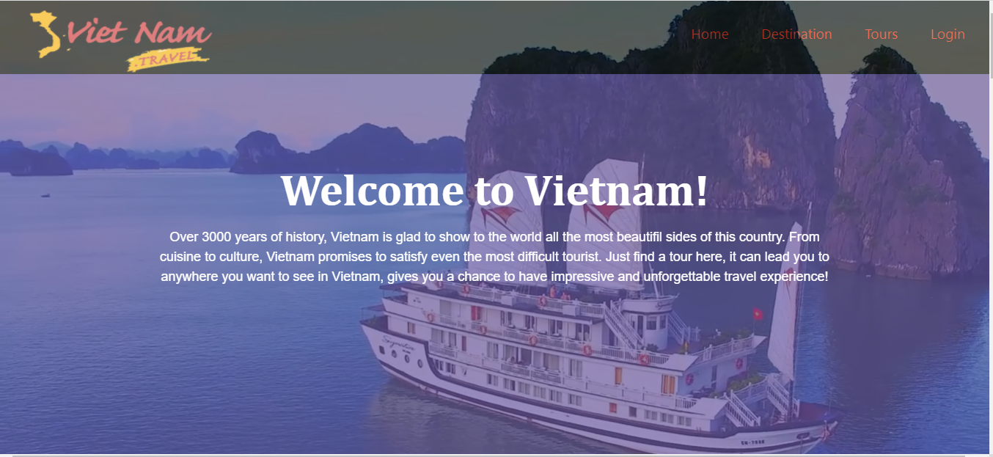

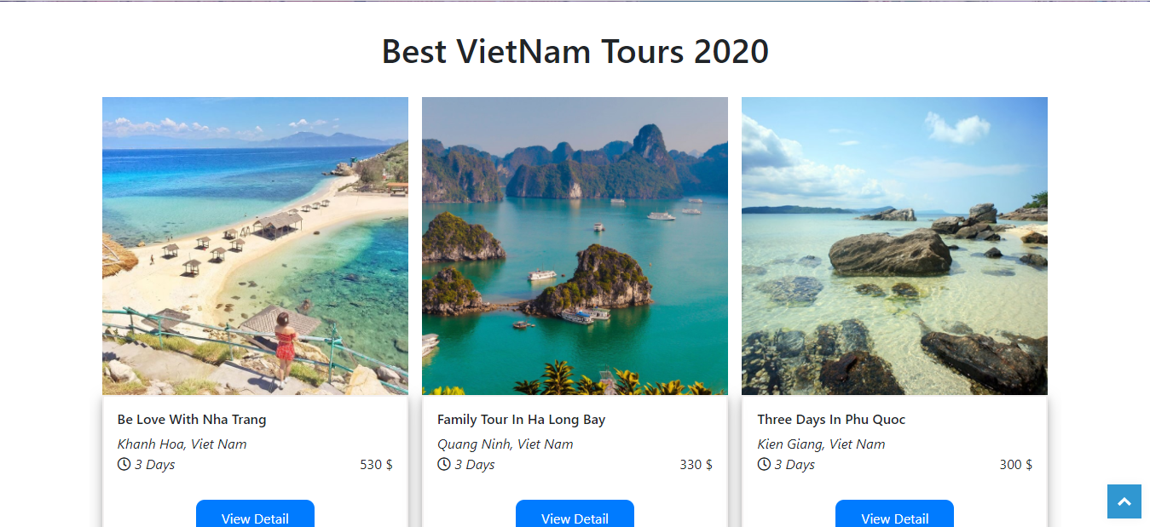

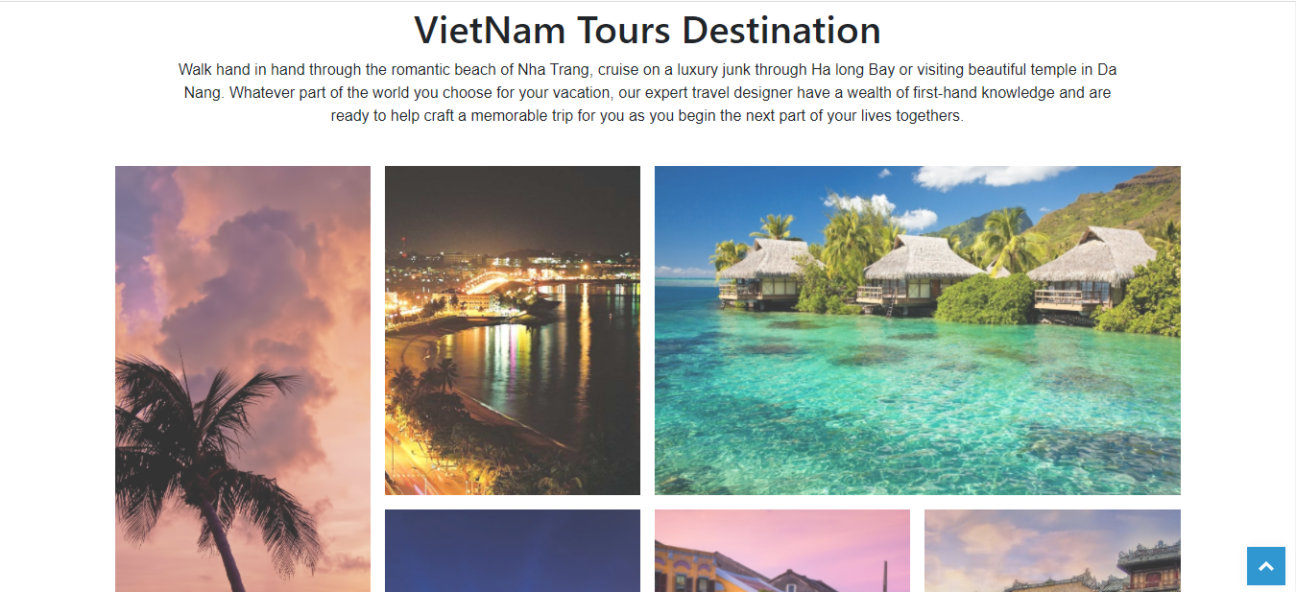

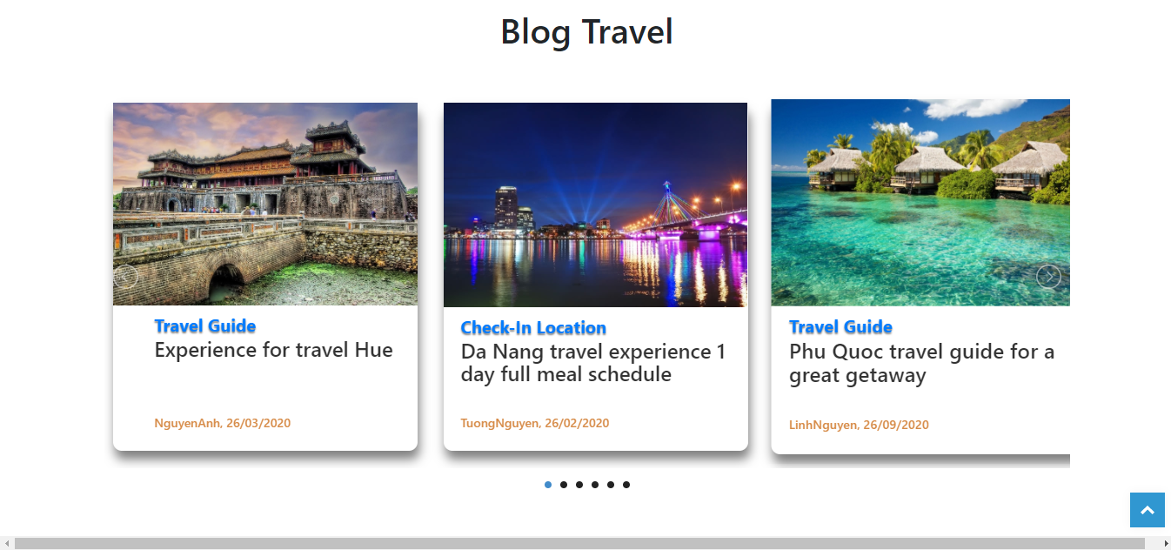

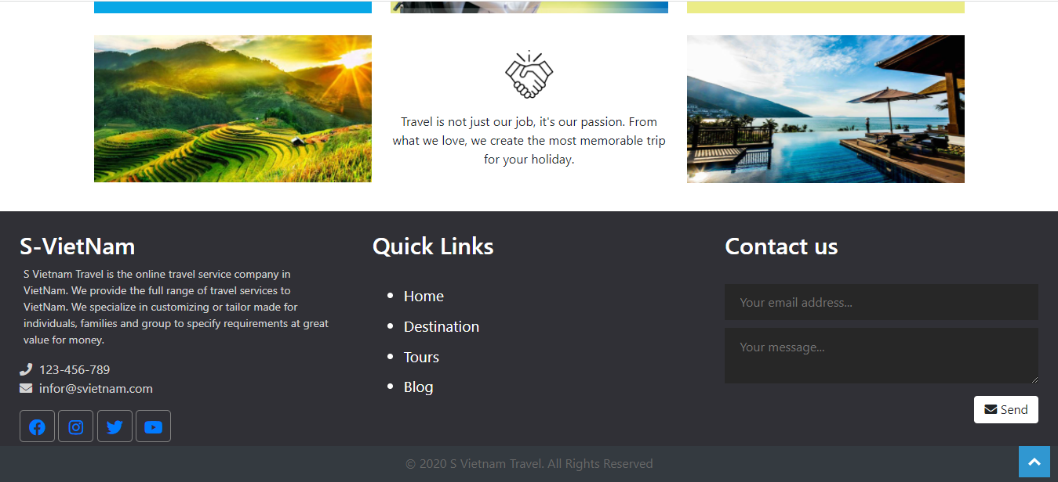

* Giao diện trang các địa điểm du lịch

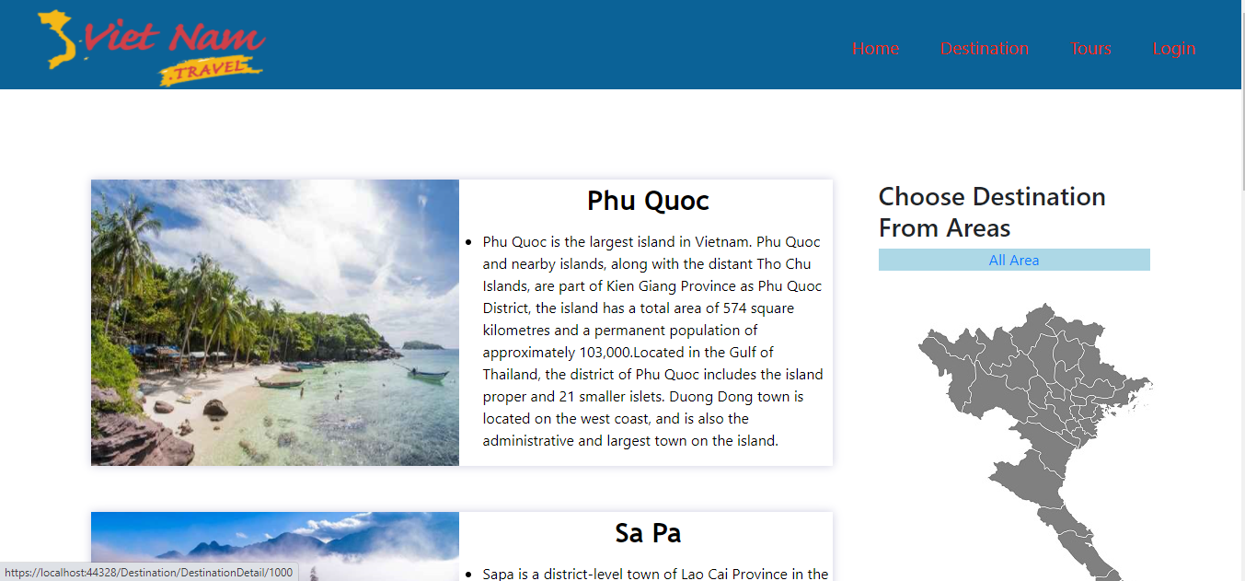

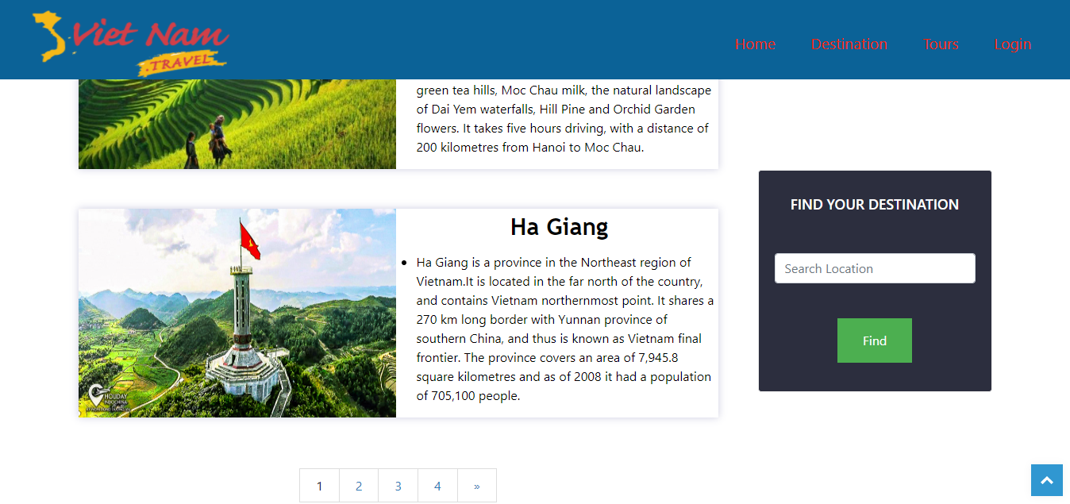

* Trang thông tin địa danh

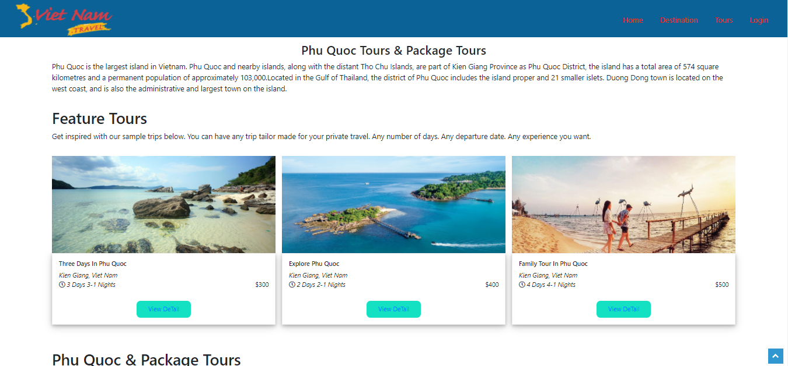

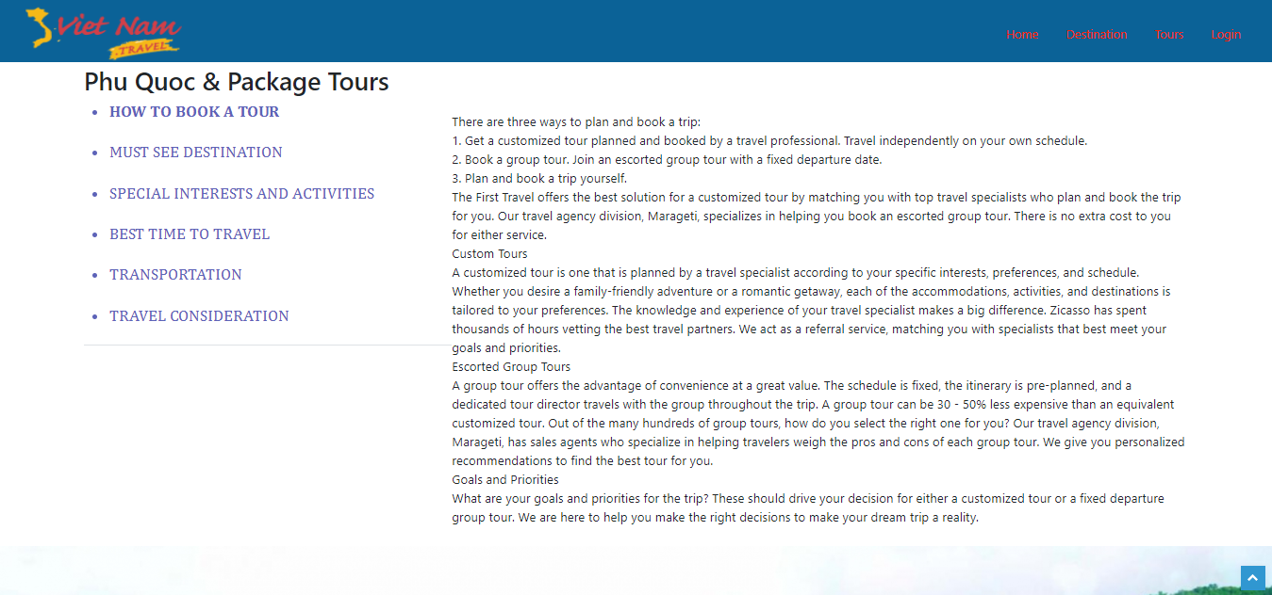

* Giao diện trang Tour du lịch

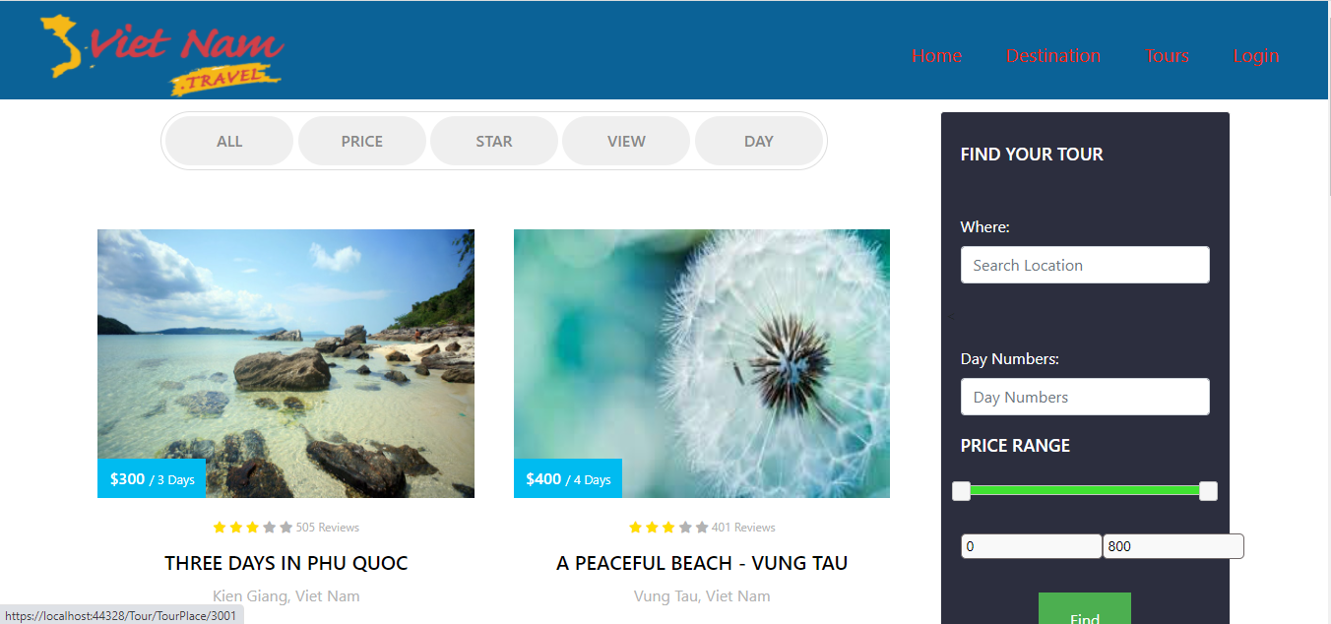

* Trang thông tin Tour du lịch

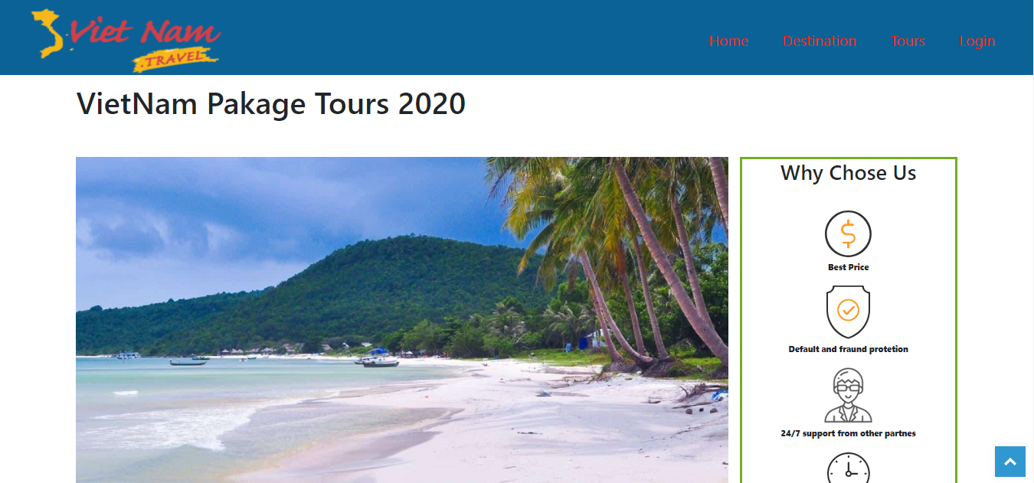

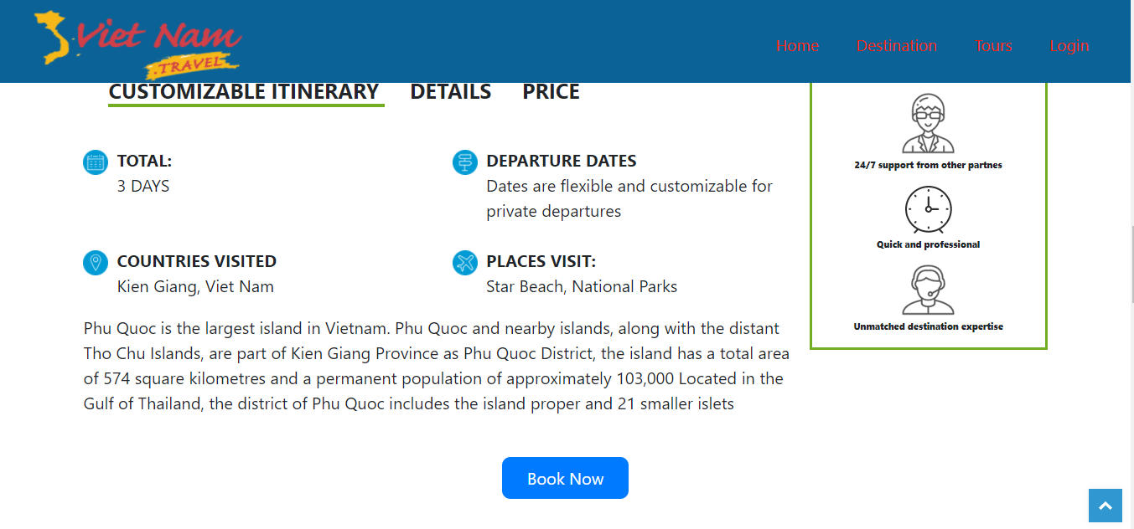

## Thiết kế cơ sở dữ liệu

### Sơ đồ quan hệ giữa các bảng

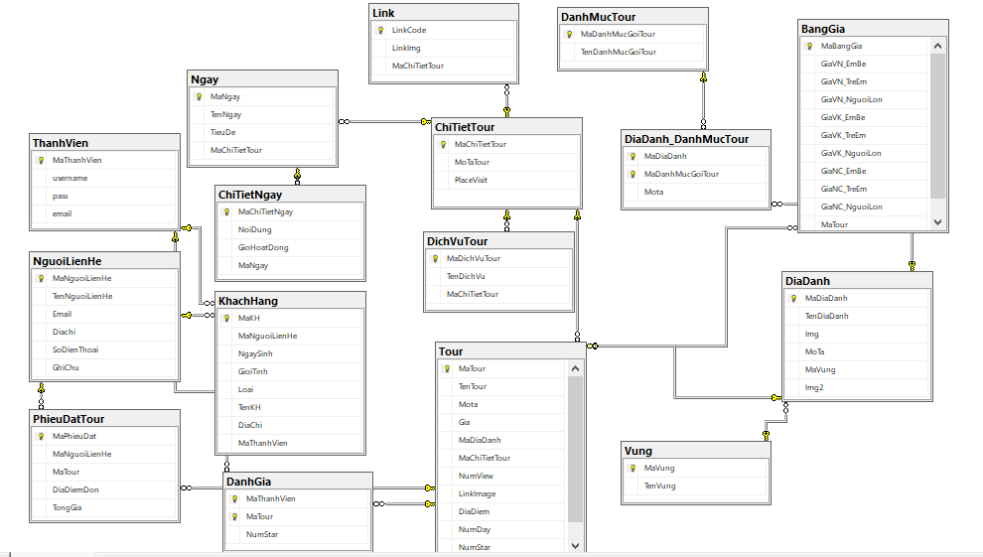

### Cấu trúc các bảng

* Bảng Bảng Giá

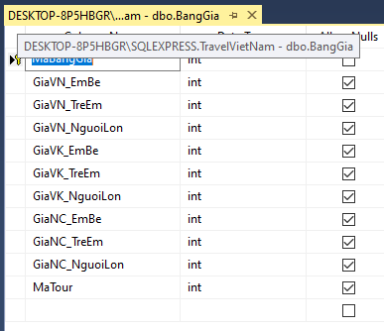

* Bảng Chi tiết ngày

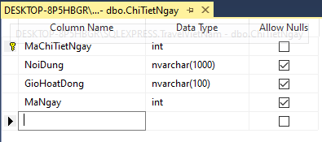

* Bảng Chi tiết Tour

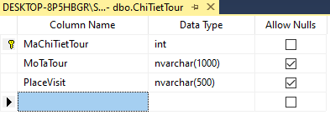

* Bảng Đánh giá

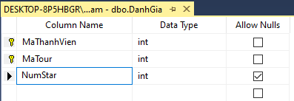

* Bảng Danh mục Tour

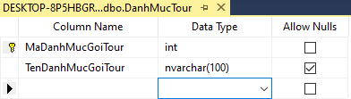

* Bảng Địa danh

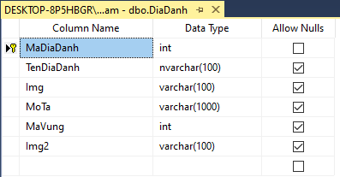

* Bảng Địa danh Danh mục

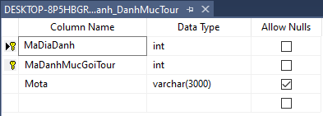

* Bảng Dịch vụ Tour

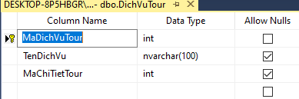

* Bảng Khách hàng

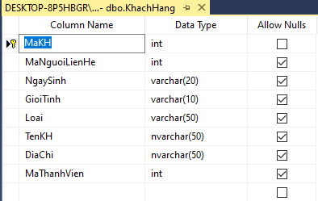

* Bảng Link

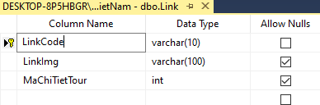

* Bảng Ngày

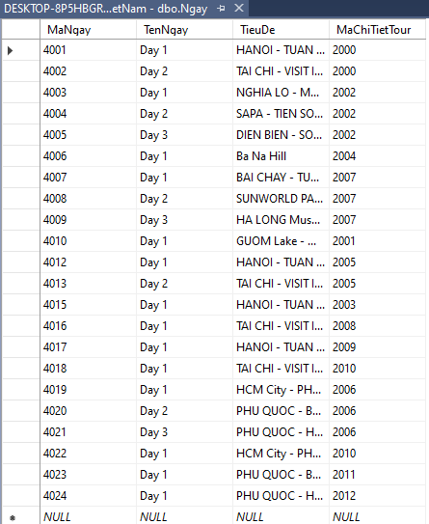

* Bảng Người liên hệ

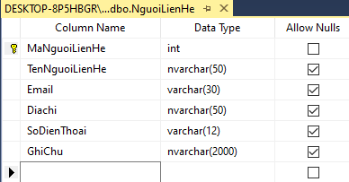

* Bảng Thành viên

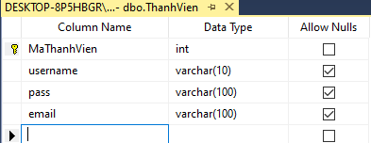

* Bảng Tour

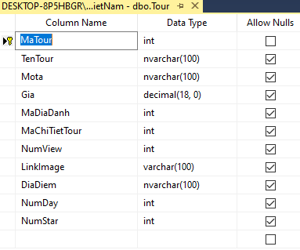

* Bảng Vùng

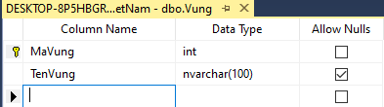

# THIẾT KẾ VÀ CÀI ĐẶT CHƯƠNG TRÌNH

## Giao diện người dùng

* Giao diện trang chủ











* Giao diện trang các địa điểm du lịch





* Trang thông tin địa điểm





* Giao diện trang Tour du lịch



* Trang thông tin Tour du lịch





* Trang đặt Tour du lịch

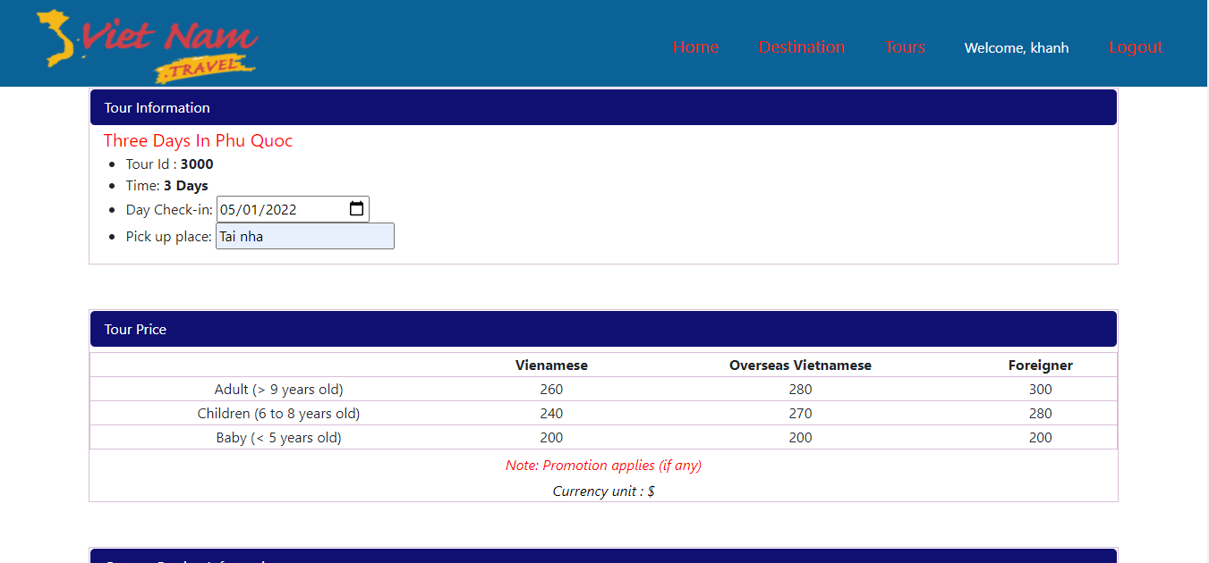

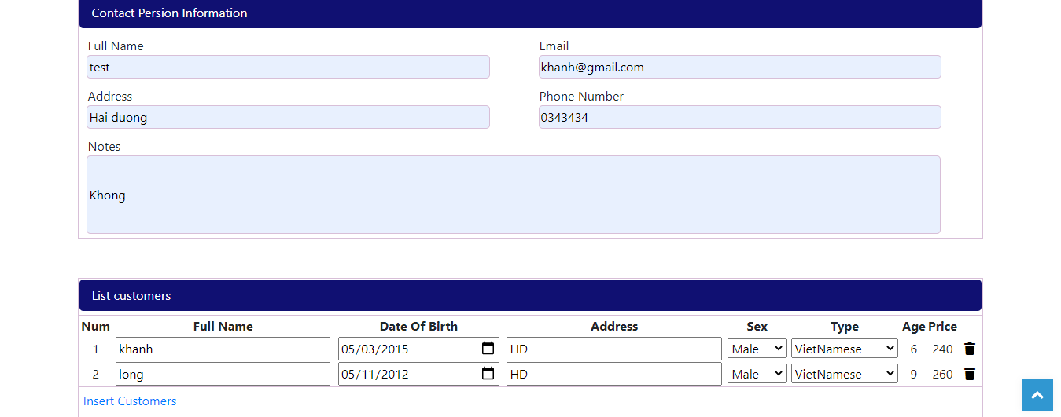

* Trang đặt Tour thành công

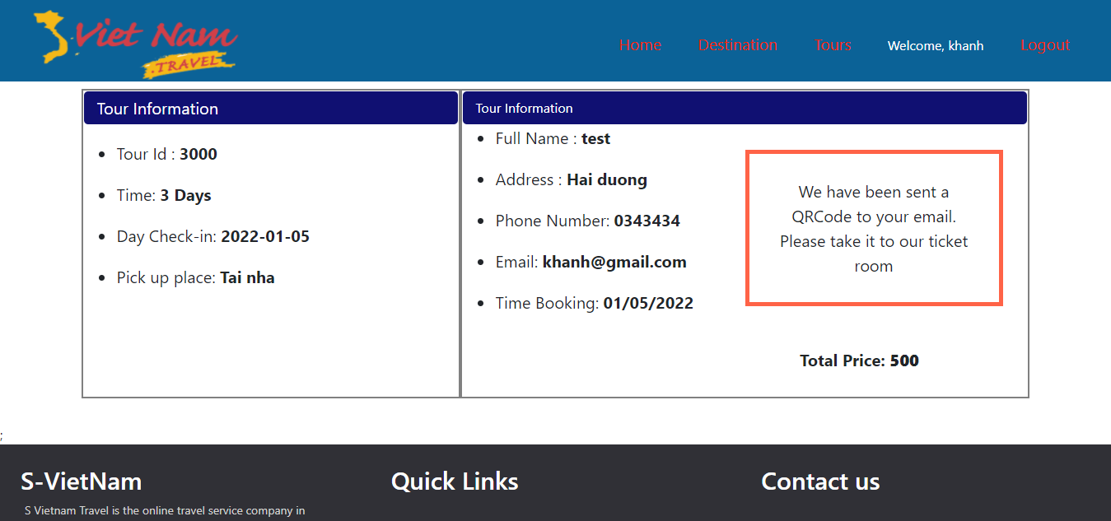

* Trang đăng nhập

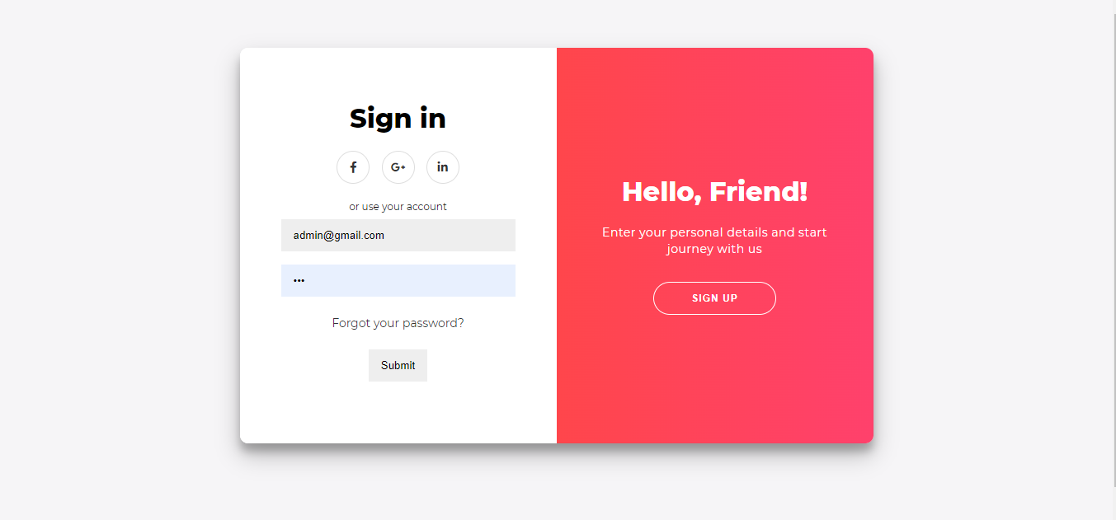

* Trang Đăng kí

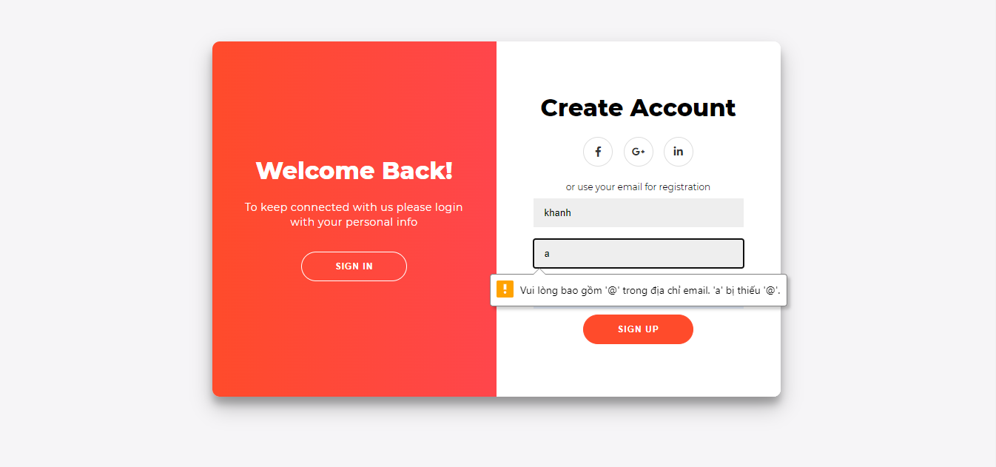

## Giao diện admin

* Trang Quản lý Tour du lịch

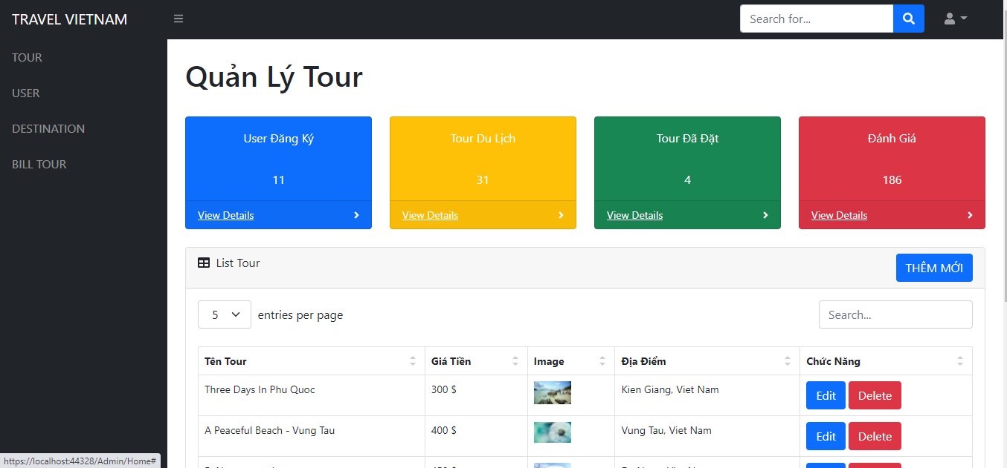

* Trang Quản Lý User

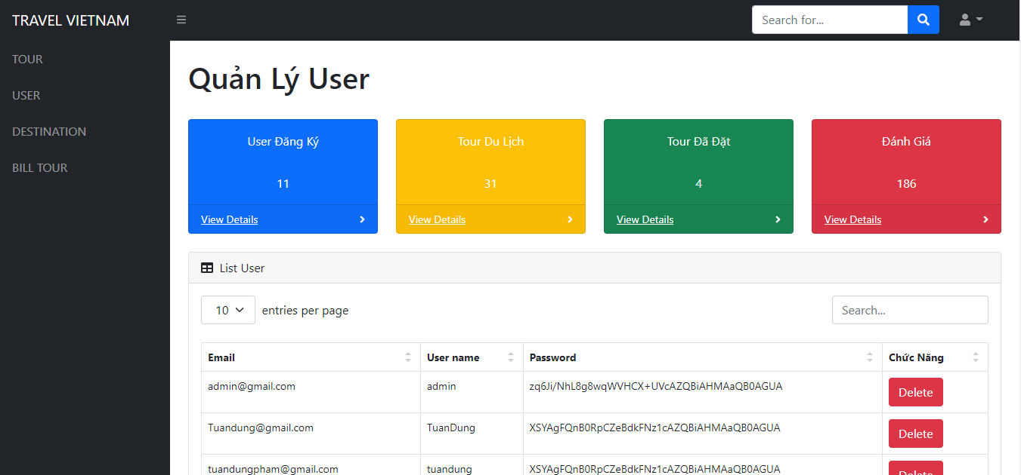

* Trang Quản Lý Địa Danh

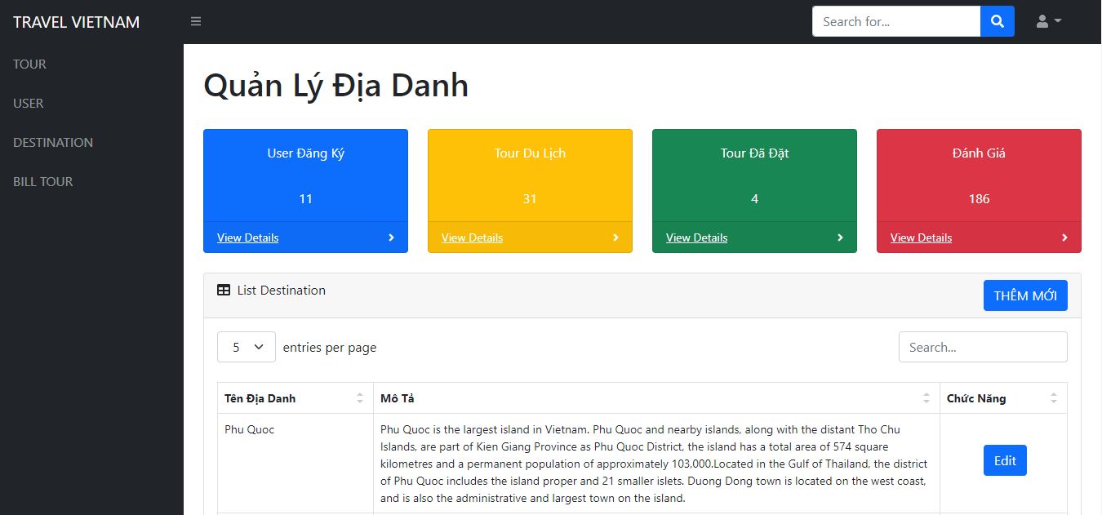

* Trang Quản Lý Hóa Đơn Đặt Tour

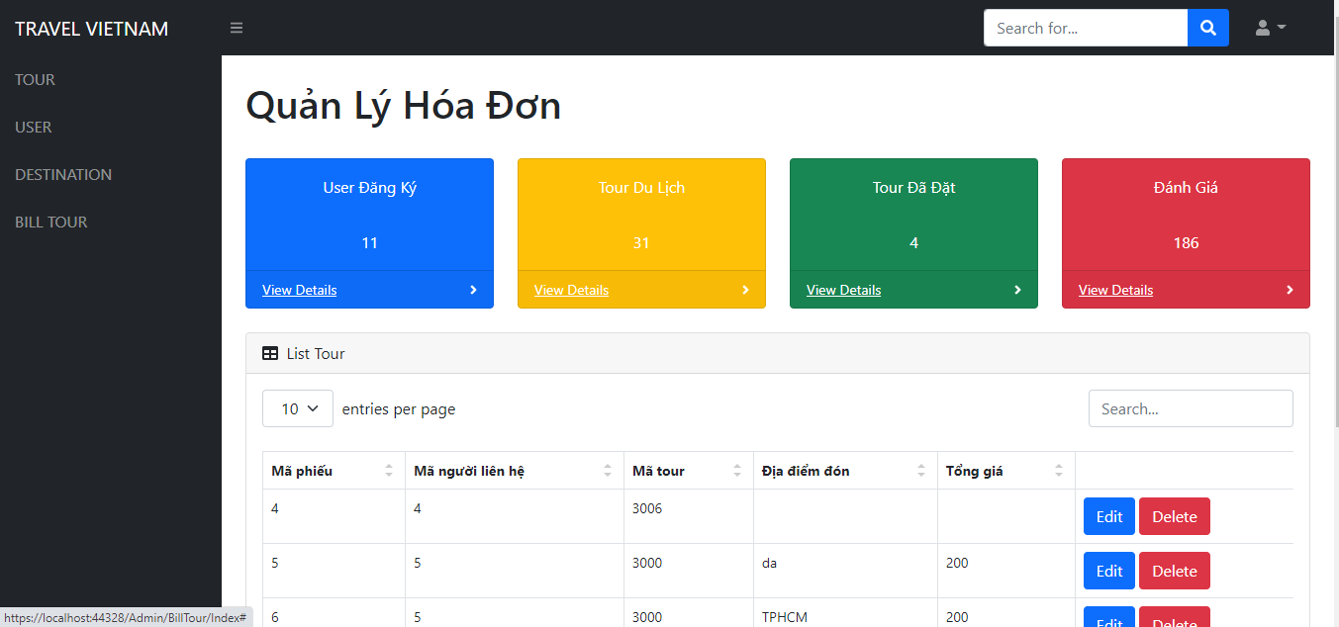

## Code một số chức năng chính

* **HomeController:**

public ActionResult DangNhap(FormCollection f)

{

string TenTaiKhoan = f["txtTenDangNhap"].ToString();

string MatKhau = f["txtPassword"].ToString();

ThanhVien tv = travel.ThanhViens.SingleOrDefault(n => n.email == TenTaiKhoan);

if (tv != null )

{

if (tv.pass == PasswordHelper.ComputeHash(MatKhau, "MD5", GetBytes("Website")))

{

if(tv.email == "admin@gmail.com")

{

Session["TaiKhoan"] = tv;

if (Session["Book"] != null)

{

return RedirectToAction("Booking", "Tour", new { matour = TempData["MaTourBook"], songay = TempData["Songay"], tentour = TempData["tentour"] });

}

else return RedirectToAction("Index", "Home", new {area = "Admin" });

}

else

{

Session["TaiKhoan"] = tv;

if (Session["Book"] != null)

{

return RedirectToAction("Booking", "Tour", new { matour = TempData["MaTourBook"], songay = TempData["Songay"], tentour = TempData["tentour"] });

}

else return RedirectToAction("Index", "Home");

}

}

}

return Content("Tài khoản hoặc mật khẩu không đúng!");

}

public ActionResult DangXuat()

{

Session["TaiKhoan"] = null;

FormsAuthentication.SignOut();

return RedirectToAction("Index", "Home");

}

[HttpPost]

public ActionResult DangKy(string username, string pass, string email)

{

var tv1 = travel.ThanhViens.FirstOrDefault(n => n.email == email);

if (tv1 == null)

{

var count = travel.ThanhViens.Count();

ThanhVien tv = new ThanhVien();

tv.MaThanhVien = count+1;

tv.pass = PasswordHelper.ComputeHash(pass, "MD5", GetBytes("Website"));

tv.email = email;

tv.username = username;

travel.ThanhViens.Add(tv);

travel.SaveChanges();

TempData["ThongBao"] = "<script>alert('Signout Success!');</script>";

return RedirectToAction("Login", "Home");

}

else

{

TempData["ThongBao"] = "<script>alert('Signout Failed!');</script>";

return RedirectToAction("Login", "Home");

}

}

private static byte[] GetBytes(string str)

{

byte[] bytes = new byte[str.Length * sizeof(char)];

System.Buffer.BlockCopy(str.ToCharArray(), 0, bytes, 0, bytes.Length);

return bytes;

}

[HttpPost]

public ActionResult Contact(string email,string message)

{

if (Session["TaiKhoan"] != null)

{

ThanhVien tv = (ThanhVien)Session["TaiKhoan"];

Contact ct = new Contact();

ct.email = tv.email;

ct.mess = message;

travel.Contacts.Add(ct);

travel.SaveChanges();

return RedirectToAction("Index", "Home");

}

else

{

TempData["ThongBao"] = "<script>alert('Login Account!');</script>";

return RedirectToAction("Login", "Home");

}

}

* **TourController**:

public ActionResult Index(int? page, string place="", string day="", string sortorder="",int? star=0, int? pricedown=null, int? priceup=null)

{

TravelContext md = new TravelContext();

var model = md.Tours.ToList();

decimal? giacn = 0;

foreach (var item in model)

{

if (giacn <= item.Gia)

{

giacn = item.Gia;

}

}

ViewBag.giacn = giacn;

ViewBag.giatcn = giacn - 10;

ViewBag.kc = 10;

switch (sortorder)

{

case "all":

model = md.Tours.ToList();

model = getModelByKey(model,place, day);

model = getModelByPrice(model,pricedown, priceup);

break;

case "price":

model = model.OrderByDescending(x => x.Gia).ToList();

model = getModelByKey(model, place, day);

model = getModelByPrice(model, pricedown, priceup);

break;

case "star":

model = model.OrderByDescending(x => x.NumStar).ToList();

model = getModelByKey(model, place, day);

model = getModelByPrice(model, pricedown, priceup);

break;

case "review":

model = model.OrderByDescending(x => x.NumView).ToList();

model = getModelByKey(model, place, day);

model = getModelByPrice(model, pricedown, priceup);

break;

case "day":

model = model.OrderByDescending(x => x.NumDay).ToList();

model = getModelByKey(model,place, day);

model = getModelByPrice(model, pricedown, priceup);

break;

default:

model = md.Tours.ToList();

model = getModelByKey(model,place, day);

model = getModelByPrice(model, pricedown, priceup);

break;

}

ViewBag.place = place;

ViewBag.day = day;

if (sortorder == "")

{

ViewBag.sortorder = "all";

}

else {

ViewBag.sortorder = sortorder;

}

int pageSize = 6;

int no_of_page = (page ?? 1);

return View(model.ToPagedList(no_of_page, pageSize));

}

public ActionResult Booking(int matour, int songay, string tentour)

{

ThanhVien tv = (ThanhVien)Session["TaiKhoan"];

TravelContext mdt = new TravelContext();

var model = mdt.BangGias.FirstOrDefault(x => x.MaTour == matour);

ViewBag.MaTour = matour;

ViewBag.songay = songay;

ViewBag.tentour = tentour;

if (tv == null)

{

ViewBag.ThongBaoLogin = "LoginFail";

}

else

{

ViewBag.ThongBaoLogin = "LoginSuccess";

}

return View(model);

}

# KẾT LUẬN

Sau 10 tuần học tập, nhóm chúng em đã cố gắng tìm hiểu và cài đặt chương trình. Từ đó rút ra được nhiều kinh nhiệm cho bản thân mình :

* Học được cách làm việc với nhóm, kết hợp các thành viên trong nhóm.
* Hiểu được quy trình làm ra một website giới thiệu và đặt tour du lịch
* Biết phân công công việc, tính toán, và sắp xếp thời gian hoàn thành các công việc đặt ra.
* Tìm hiểu và nắm bắt được thêm về các công cụ thiết kế Web.
* Hiểu thêm được về cách hoạt động của một trang web về du lịch

**Những kết quả đã đặt được được :**

**-** Xây dựng giao diện trang web giới thiệu và đặt tour du lịch S-VietNam Travel với các chức năng cơ bản của các trang web du lịch hiện nay

**Những chức năng chưa làm được :**

**-** Trang web địa điểm du lịch còn nhiều hạn chế như chưa có trang quản lý tour du lịch đã đặt cho người dùng, trang liên hệ và một số ý tưởng đang trong quá trình thực thi

# TÀI LIỆU THAM KHẢO

1, Slide môn lập trình ứng dụng cơ sở dữ liệu trên web

2, Internet